**第一节 磁现象 磁场**

**导学目标：**

1、认识磁性、磁极、磁体、磁化。

2、知道磁体的类型、磁性材料的分类。

3、认识此现象的应用：记录信息、磁动力。

4、知道磁体周围存在磁场。知道磁在日常生活、工业生产和科研中有着重要应用。

5、知道磁感线可用来形象描述磁场，知道磁感线方向的规定。

6、知道地球周围有磁场，知道地磁的南、北级。

**导学方法：讲授法 实验法**

**课 时：1课时**

**导学过程**

**课前导学**

1、磁体上 的两端，叫做磁极。让磁体自由转动，静止下来后会一端指南，这个磁极叫 ，又叫 ；另一端会指北，叫 。又叫 。磁极间相互作用特点是：

2、 ，这种现象叫磁化。

3、在物理学中，把 定为那点磁场的方向。

4、用带箭头的曲线方便、形象的描述磁场，这样的曲线叫 。

5、地球的周围存在磁场，叫 。

**课堂导学**

**1、磁现象**

**〔演示实验〕**：拿一块磁铁，分别让它去接触铁片、钢片、铜片、硬币、塑料片、纸片，发现磁铁可以吸引铁片、钢片、硬币。介绍磁铁还可以吸引金属钴。

(1)、 叫**磁性**；

叫做**磁体**。

介绍不同形状的磁体。

**〔演示实验〕**：将一些大头针均匀撒在讲台上，用一块磁铁去接触或靠近大头针，发现：磁体上 吸引的大头针数目较多。

(2)、**磁极**： 。磁体有 个磁极。

**〔演示实验〕**：用一个支架支起一个小磁针，让小磁针在平面内自由转动，发现静止后小磁针会 。多做几次，也是如此。 就是根据这个原理制造出来的。

(3)、 叫南极，又叫 。 叫北极，又叫 。

**〔演示实验〕**：将一根条形磁铁甲用细线悬挂起来，另一根条形磁铁乙的N极分别去靠近甲的N极和S极，再用乙的S极分别去靠近甲的N极和S极，观察现象可得去结论：

(4)、 、 。

**2、磁化**

**〔演示实验〕**：拿一根铁棒去靠近或接触大头针，会发现铁棒不能吸引大头针，然后在铁棒的上方放一根条磁铁，在让它去靠近或接触大头针，会发现大头针被 。 ，叫做磁化。介绍一些磁化方法。

**1、 磁场**

磁场是 。

(2)、磁场的基本性质是： 。

我们看不见摸不着磁场，就是根据磁场的基本性质认识磁场的。

**〔演示实验〕**：把几只小磁针放在条形磁铁周围的不同地方，观察小磁针所指的方向，发现指向不同。说明：。

(3)、物理学中规定： 为该点的磁场方向。

**2、磁感线**

**〔演示实验〕**：用磁分子模型演示课本图20.1-5实验。

，叫做磁感线。

教师介绍条形磁体和U形磁体的磁场分布图形。

磁体周围的磁感线总是从磁体的 出发，回到 。

**3、地磁场**

重做小磁针指南北的实验，指出： ，叫做地磁场。它的形状与 很相似。

地理南北极与地磁的南北极大致 ，但并不重合，最早我国宋代学者沈括发现。

**教师引导、学生归纳小结**

**课堂练习**

1、甲、乙两根钢棒，若用甲棒的一端靠近乙棒的某一端时，有吸引作用；若用甲棒的一端靠近乙棒的中部时没有吸引作用。关于这两根钢棒，以下说法中正确的是 [ ]  
A．甲棒没有磁性，乙棒有磁性； C．甲、乙两棒都有磁性  
B．甲棒有磁性，乙棒没有磁性 D．甲、乙两棒都没有磁性。

2、下面情况中，能断定钢棒原来就有磁性的是 [ ]

A．将钢棒的一端靠近磁铁的一端，两者互相吸引；  
B．将钢棒的一端靠近磁铁的一端，两者互相排斥；  
C．将钢棒放在磁铁附近，钢棒会被磁化；  
D．将钢棒靠近铝物质，两者既不吸引又不排斥。

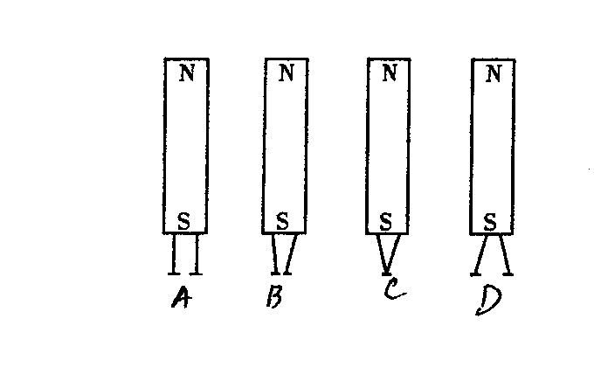3、有两根大头针被磁铁一端吸起，悬在磁铁下方，如图所示的四幅图中能正确反映实际情况的是 （ ）

**课后反思**